今期はマイナス下降、持ち直しの動き止る
先行きは、若干マイナス予測の判断

中小企業景況調査27年7－9月期（27年10－12月期予測）
―鳥取県下4商工会議所の調査より（119社分）―

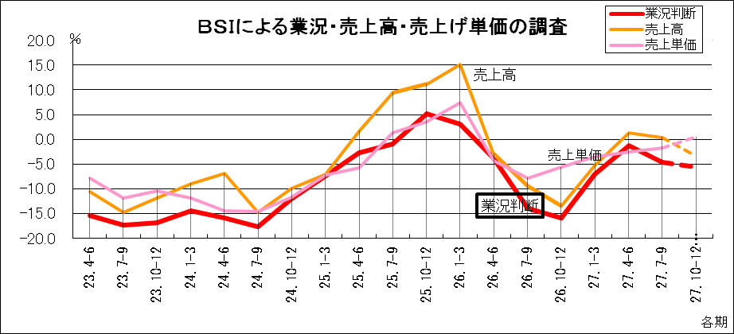
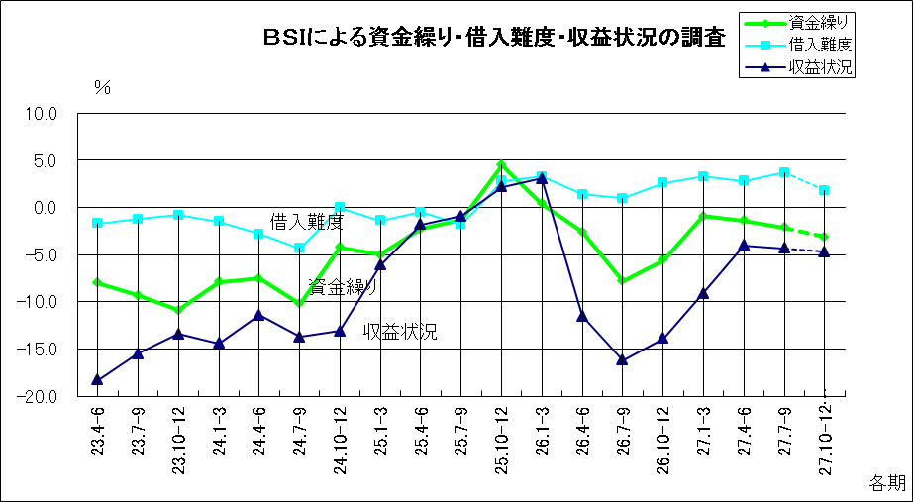
＊BIS＝（好転―悪化）×1/2 （但し、「好転」+「横ばい」+「悪化」＝100）
経営者の業況に対するマインドを反映するもの。（0％は「好転」と「悪化」が同数。「＋」は好転、「－」は悪化）
（結果のポイント）
■業況（グラフ参照）は・・・・
県下の「業況」は、前期に比べ「下降（－4.7）」、来期の「業況」は今期と比べ「下降（－5.6）」を予測しています。
小売業はマイナス幅が前期に比べ大きく縮小しましたが、来期は「下降（－16.7）」と再び厳しい状況を予測しています。全体的にマイナスに落ち込む中、製造業、サービス業は「上昇」を予測しています。また、卸売業の「業況」は前期に比べ「下降（2.5）」しましたがプラスを維持しており、来期も引き続きプラス予測です。

■直面している経営上の問題点
１位 売上・受注の減少（13.9％）
２位 競争激化（13.6％）
３位 消費・需要の停滞（13.3％）
４位 原材料・仕入れ価格上昇（10.5％）、利益率低下（10.5％）
５位 人手不足（9.3％）

〔各社からのその他の問題点〕
・将来展望が見えにくく、設備投資のタイミングが図りづらい（製造業）
・工賃単価と上昇する経費のバランスが悪くなってきている為、利益率の低下が顕著に出てくると予想される（製造業）
・今期は前年に比べ受注が減少しており仕入価格の値上りもあり計画より悪化となった（サービス業）
・人口減少に向けた施策が不十分と感ずる（土木・建築）

